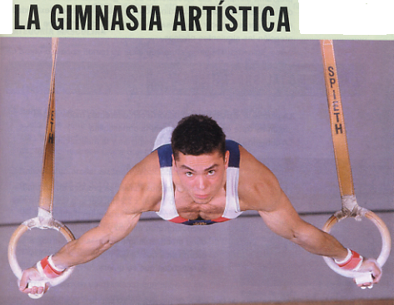

La Gimnasia Artística es el deporte de la habilidad con el cuerpo. Mas que en ningún otro deporte, predominan las situaciones inhabituales en los movimientos : equilibrios, giros, vuelos … Consiste en realizar individualmente, sobre el suelo o sobre determinados aparatos, ejercicios simples y enlaces o combinaciones de éstos. Hasta hace unos años se le llamaba Gimnasia Deportiva pues en esta modalidad se competía y por tanto se buscaba la perfección, de manera que se distinguía de otros tipos de Gimnasia como la Formativa, la Correctiva, la de Mantenimiento, de Rehabilitación, etc Actualmente se le denomina Gimnasia Artística porque en la competición, además de un alto nivel de ejecución se busca una finalidad estética.
Debemos distinguirla de la Gimnasia Rítmica, porque en la Rítmica se emplean elementos móviles como aros, pelotas, cintas y mazas, y son estos elementos los que dan la dificultad del ejercicio además de los distintos movimientos del cuerpo, mientras que en la Artística solamente es el cuerpo el motivo del movimiento y no se emplea material que manipular, si no que se emplean aparatos sobre los cuales se ejercita el cuerpo con distintos movimientos. Además la Gimnasia Rítmica es solamente femenina, mientras que la Artística, tiene categoría masculina y femenina, con distintos aparatos en cada una de ellas, aunque como veremos mas adelante coinciden en dos de ellos (suelo y salto de caballo).
Cuando vemos una prueba de Gimnasia Artística, tanto masculina como femenina, vemos que los movimientos que en ella se realizan, no responden a movimientos habituales en la vida normal como podemos ver en otros deportes (correr, saltar, lanzar, etc ..) si no que vemos movimientos antinaturales cuya única motivación es la búsqueda de la perfección y la armonía en la ejecución del movimiento, del dominio del cuerpo.

UN POCO DE HISTORIA

En la antigua Grecia se consideraba que el cuerpo era un elemento que se debía trabajar para alcanzar la máxima belleza y perfección. La gimnasia era la manera de conseguir esa finalidad. La palabra “gimnasia” procede del griego “gymnos”, que significa desnudo, ya que los griegos practicaban desnudos la gimnasia.
La gimnasia también se practicó en otras civilizaciones como la egipcia, la mesopotámica y la romana. En esta última como forma de prepararse para la guerra. Practicaban ejercicios de saltos, lanzamientos, carreras, acrobacias y pirámides humanas.
A principios del siglo XIX (19), la gimnasia artística renació en Alemania y Suecia gracias a la creación de diversas escuelas gimnásticas. Con el tiempo fue evolucionando con la incorporación de nuevos aparatos, mejorando la preparación de los gimnastas.
Con la reanudación de los Juegos Olímpicos en la era moderna, volvió como una de las principales disciplinas olímpicas, y en la 1ª Olimpiada de era moderna en 1896 en Atenas (Grecia), fue una de las actividades deportivas mas destacadas, aunque solo en modalidad masculina. Mas adelante en 1928, en los Juegos Olímpicos celebrados en Ámsterdam (Holanda), se incluyó la Gimnasia Artística Femenina.

CATEGORIAS O MODALIDADES EN GIMNASIA ARTÍSTICA.

En Gimnasia Artística, tenemos dos modalidades o categorías : Masculina y Femenina. Dentro de la masculina hay seis disciplinas o aparatos, y dentro de la femenina hay cuatro.

- Gimnasia Artística Femenina. Pruebas :
1.1 Salto de caballo. Consiste en saltar, previa carrera de impulso de 25 mts., un aparato llamado caballo que está colocado de forma transversal (cruzado) en relación con la carrera a 1,20 mts. del suelo. Antes del salto, la gimnasta puede impulsar sobre un trampolín. 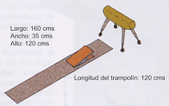
1.2 Manos libres o suelo. Los ejercicios se realizan sobre un tapiz especial, cuadrado (12 mts de lado) y delimitado por una linea blanca que no puede traspasar, y de una zona de seguridad . La gimnasta lleva a cabo diferentes acrobacias en una coreografía con música, en un periodo de tiempo comprendido entre 70 y 90 segundos. Es característico realizar los ejercicios yendo de una esquina a otra del tapiz, lo que se conoce como diagonal. Se enlazan saltos, figuras y ejercicios de diferentes dificultades : volteretas, rondadas, clic-flacs …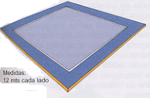
1.3 Barra de equilibrios. Es un aparato de gran dificultad y riesgo, que requiere equilibrio, coordinación y valentía, pues se trata de realizar unos ejercicios a lo largo de 70 a 90 segundos sobre la barra que tiene 10 cms. de ancho y está a 1,20 mts. del suelo. Se efectúan movimientos sencillos como caminar, correr, cambios de peso, giros, saltos con cambio de pierna, pero también movimientos mas complejos como equilibrios de brazos, flic-flacs o saltos
mortales

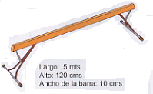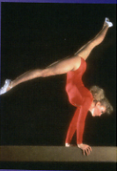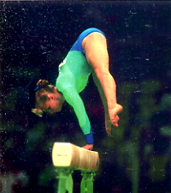 1.4.Barras paralelas asimétricas. Se trata de dos barras redondas de madera colocadas de forma paralela pero a distinta altura (asimétricas). La mas alta está entre 235 y 240 cms. del suelo y la mas baja entre 140 y 160 cms, separadas una de otra 43 cms. En ellas, las gimnastas tienen que realizar los distintos ejercicios sin tocar el suelo, pasando de una a otra. Estos ejercicios consisten en balanceos, molinos (giros alrededor de la barra con el agarre de las manos), apoyos de pies, equilibrios. La gimnasta debe soltarse y efectuar vuelos, rotaciones y enlazar cambios de una a otra barra.
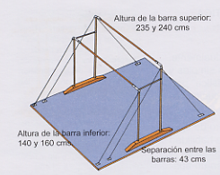

- Gimnasia Artística Masculina. Pruebas:
2.1 Salto de caballo. Como en el caso femenino consiste en saltar, previa carrera de 25 mts. e impulsándose en un trampolín, el caballo que a diferencia del femenino se coloca un poco mas alto (1,35 mts.) y longitudinalmente (no cruzado) a la carrera del gimnasta. El paso por encima del caballo debe tener un apoyo de manos sobre él. La dificultad de este aparato, radica en la corta duración del ejercicio pues después del impulso y el despegue del trampolín, el gimnasta dispone de milésimas de segundo para poder rectificar su salto. 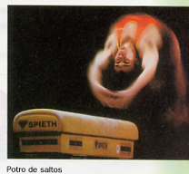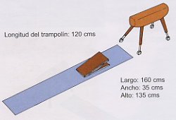

2.2 Manos libres o suelo. En un tapiz igual al femenino, el gimnasta realiza su ejercicio combinando saltos, giros, volteretas y otros movimientos de distinta dificultad, sin música, en un tiempo comprendido entre 50 y 70 segundos. 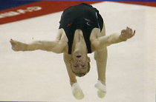

2.3 Barra fija. Es una barra de acero en la que el gimnasta realiza movimientos similares a los de las barras asimétricas, pero en una sola barra. Además de balanceos y molinos, el gimnasta debe hacer al menos una suelta (soltarse de la barra y volar). Comienza el ejercicio con un agarre de la barra y una suspensión del cuerpo para a continuación seguir con los distintos movimientos y con un fin del ejercicio que supone una salida con vuelo. 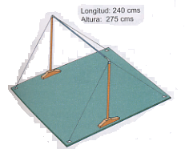
En esta prueba únicamente existen movimientos de impulso y balanceo sin parada, predominando los vuelos al frente y atrás (molinos), donde también se presentan movimientos en los que se sueltan las tomas simultáneamente para tomar nuevamente el aparato (sueltas), en éste, únicamente está aceptado el contacto con las manos y ocasionalmente con las plantas de los pies. Esta es considerada la prueba más espectacular de la gimnasia, principalmente por el riesgo que hay en la salida.
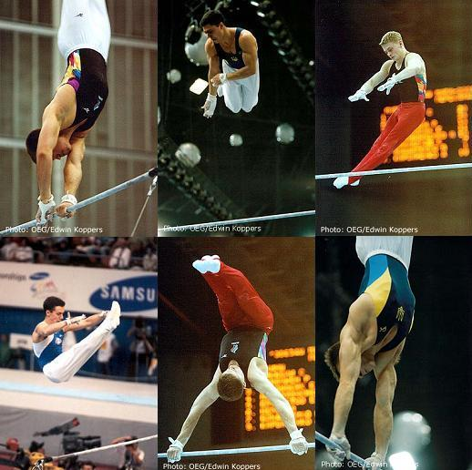

2.4 Anillas. Hay dos anillas de madera sujetas a unos cables y colgadas a 2,75 mts. del suelo, y están separadas 50 cm.. En ellas el gimnasta realiza giros, balanceos, equilibrios y posiciones estáticas “a fuerza”. Al igual que la barra fija, el ejercicio comienza con un agarre de las anillas y una suspensión del cuerpo, para a continuación pasar a una dominación (pasar el cuerpo de colgado de las anillas a apoyado con las anillas a la altura de las caderas), realizar el ejercicio y terminarlo con una buena salida, que como en la barra fija, se realiza con un vuelo.
Es un aparato de gran dificultad puesto que las anillas tienden a moverse
mucho ya que están en el extremo de un cable largo y no representan un punto fijo de apoyo, por lo que el centro de gravedad se desplaza continuamente y complica los equilibrios. El gimnasta, debido al movimiento de las anillas, debe desarrollar una gran fuerza para dominar el aparato y efectuar correctamente los ejercicios. El ejercicio de anillas debe incluir al menos dos paradas de manos: una ejecutada por medio de la fuerza y la otra a través del balanceo.
En este aparato son característicos las posiciones estáticas (sin movimiento) “a fuerza” que suponen ejercicios tan espectaculares por su dificultad yfuerza como el “Cristo” (posición del crucifijo), el “San Pedro” (igual al anterior pero con la cabeza abajo y los pies arriba, recordando que a San Pedro le crucificaron al revés que a Jesucristo), el “Cristo” con el cuerpo en escuadra (formando ángulo recto entre tronco y piernas como la foto) o las “planchas” con el cuerpo suspendido horizontalmente (portada de apuntes). Estas posiciones deben ser mantenidas al menos durante dos (2) segundos.

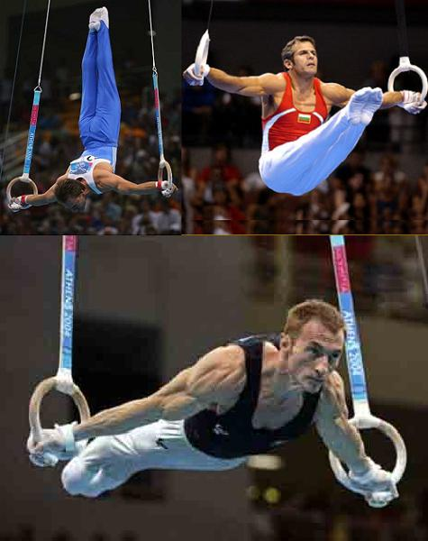
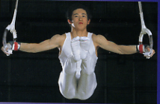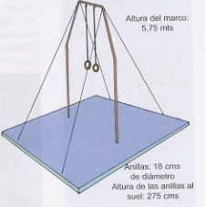
Las anillas deben permanecer quietas mientras el gimnasta no este haciendo su tarea o se penalizará con dos puntos menos, si por el contrario están moviéndose mientras el gimnasta esta haciendo su ejercicio se le suman dos puntos a su puntuación, ya que en lo que consiste este aparato no es en que las anillas se muevan menos si no en aguantar en ellas sin caerse al esterillo(suelo en gimnasia), los descuentos en la puntuación se harán por balanceos innecesarios y/o inestabilidad en las posiciones.
Las anillas son el aparato menos estable de la categoría masculina. Permanecer quieto en las distintas posiciones es primordial y sólo aquellos con el mayor dominio del evento mostrarán una extraordinaria habilidad en realizar todos los elementos del ejercicio con absoluta precisión. Las anillas deben permanecer bajo absoluto control al final de cada elemento. El cuerpo no debe aflojarse ni girar y los brazos no deben vacilar ni temblar. El gimnasta debe realizar el Cristo o la plancha de forma rápida, pararse seguro durante dos claros segundos y luego proceder tranquilamente con la siguiente parte. Durante los elementos de balanceo, el cuerpo debe permanecer extendido y en las paradas de manos debe estar recto.

2.5.Barras paralelas. Estas a diferencias de las femeninas, son simétricas (están a la misma altura) y son de madera. Están separadas una de otra y son ajustables para acomodarse a la talla y envergadura del gimnasta, con una altura al suelo de 2 metros y en ellas, el gimnasta realiza su ejercicio consistente en balanceos, ballestas, apoyos, suspensiones, equilibrios y también sueltas de manos.
Comienza el ejercicio con la entrada en el aparato, que suele ser mediante salto, después realizan el ejercicio con los elementos descritos antes y por último la salida desde una posición de apoyo de manos o con un giro en el aire hacia delante o hacia atrás
Se exige que el gimnasta ejecute dos elementos de balanceo: uno apoyado y el otro colgando de las barras. El gimnasta también debe llevar a cabo un elemento en el cual las manos se suelten y reagarren las barras, comúnmente conocido como suelta. Aunque no es necesario, algunos de los mejores gimnastas se mueven por fuera de las dos líneas que forman las barras, llevando a cabo paradas de manos en solo una barra (como se muestra en la foto). Cuando son bien ejecutados, estos movimientos conforman una buena rutina.
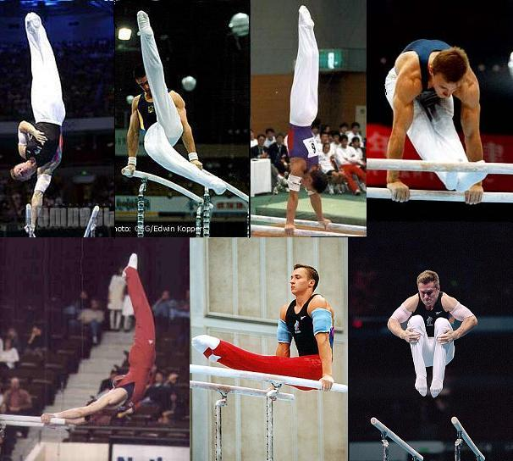Los elementos más difíciles requieren que el gimnasta pierda de vista las barras por momentos, como sucede en los mortales hacia adelante y hacia atrás.
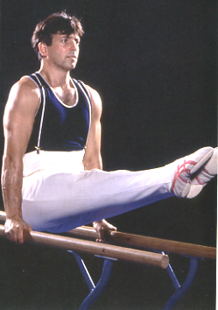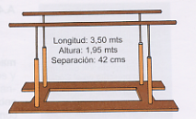
2.6.Caballo con arcos. Se trata de un caballo similar al de salto, pero con dos arcos en el centro donde el gimnasta se agarra para realizar el ejercicio. Mientras dura el ejercicio no se le permite al gimnasta que toque el aparato con ninguna parte del cuerpo (a excepción de las manos) ni tampoco que haya paradas. El gimnasta comienza con las manos en cualquier parte del caballo, pero en su ejercicio debe recorrer todo el caballo desde un extremo al otro. El gimnasta debe cubrir con su ejercicio las tres áreas del potro, debe poner sus manos en los aros y hacer su ejercicio , mientras realiza continuos movimientos circulares interrumpidos sólo por las requeridas tijeras.. Los movimientos mas característicos son los pendulares (tijeras y pases laterales) y los circulares (molinos). Son penalizadas las paradas y los toques con el cuerpo al caballo.
El ejercicio entero debe fluir con un ritmo controlado y constante. Considerado por muchos como el más difícil de todos los aparatos en categoría masculina, el caballo con arcos es también el más sutil. Cada movimiento está definido por unos complejos posicionamientos de las manos y el cuerpo. La dificultad radica en dos aspectos. Primero, el gimnasta realiza movimientos que son predominantemente llevados a cabo de forma circular en un plano horizontal (molinos). Segundo, el gimnasta hace la mayoría de cada rutina apoyado en una mano mientras la otra alcanza la otra parte del aparato para realizar el siguiente

Este aparato fue inventado por los romanos para adiestrar a los soldados en la equitación (montar a caballo)
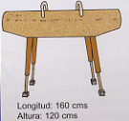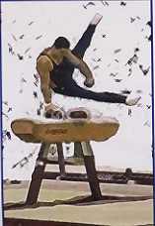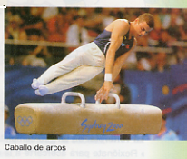

Para la práctica escolar, nos vamos a reducir a las agilidades en el suelo, puesto que son la base de todo

LA COMPETICIÓN EN LA GIMNASIA ARTÍSTICA.MODALIDADES.
Las competiciones de gimnasia artística oficiales suelen tener tres modalidades tanto en la categoría masculina como en la femenina:
- Competición individual general
En la competición individual general, cada gimnasta compite en todos los aparatos para coronar al campeón individual. En la final participan los 24 gimnastas con mejores puntuaciones en la ronda clasificatoria. La nota final de cada gimnasta se obtiene sumando la puntuación que consiguió en cada aparato.
- Finales individuales por aparatos
En las finales individuales por aparatos, se define al mejor deportista en cada aparato. En esta competición, participan los 8 gimnastas con mejores puntuaciones en cada aparato durante la ronda clasificatoria, permitiéndose un máximo de dos gimnastas de una misma nacionalidad.
- Competición por equipos
En la competición por equipos, participan los ocho equipos con mejores puntuaciones durante la ronda clasificatoria.

Puntuación de los jueces y Penalizaciones

En la competición los jueces dan su nota al finalizar el ejercicio, sumando el total de las notas, pero eliminando la nota más baja y la más alta de modo que nadie puede perjudicar o beneficiar a un gimnasta de forma premeditada.

Cada elemento a realizar en el ejercicio tiene una valoración o puntuación que viene marcado por su nivel de dificultad, y es la suma de estos elementos y la resta de las penalizaciones por errores cometidos, lo que dará al final la nota de cada gimnasta.

En cuanto a las penalizaciones, éstas son distintas en cada aparato. Tenemos :
- Suelo.
- Falta de amplitud en los movimientos
- Falta de continuidad en los ejercicios
- Salida del tapiz
- No realización completa del elemento (fallo)
- No mantener durante 2 seg. las posiciones estáticas

- Caballo con arcos
-Tocar el caballo con las piernas
- Falta de continuidad
-Falta de extensión del cuerpo en los molinos
- Falta de amplitud en los balanceos y tijeras
- Caída del caballo
- Anillas
-Falta de amplitud en los vuelos
- Falta de extensión en el cuerpo
- Apoyo de los brazos en los cables
- Flexionar los brazos
- No mantener las anillas quietas
- No mantener durante 2 seg. las posiciones estáticas

- Salto de caballo
-Falta de extensión del cuerpo en el 1er. Vuelo (hasta tocar el caballo)
- Flexionar los brazos en el apoyo de las manos
- Colocación incorrecta de las manos
- Hombros adelantados en el apoyo
La puntuación
Las reglas que rigen la puntuación de los/as gimnastas por sus ejercicios están hechas por la F.I.G. (Federación Internacional de Gimnasia). En las grandes competiciones de cuatro a seis jueces se sitúan en cada aparato, otorgando la nota cada uno de ellos de forma independiente. Las puntuaciones más altas y las más bajas son descartadas mientras que el resto de las mismas vendrán a constituir la media final que se le dará a el/la gimnasta por su ejercicio.
El código de puntuación
El código de puntuación es el conjunto de criterios que sirven para valorar cada ejercicio. Está editado por la F.I.G. Estas reglas cubren todos los aspectos del rendimiento del gimnasta. El código también contiene reglas sobre los jueces: las varias categorías de jueces, posicionamiento de los mismos durante las competiciones y sus funciones específicas. El código también impone ''normas de conducta'' para gimnastas y entrenadores.
Para prevenir un ''acostumbramiento'' excesivo al código y para fomentar la evolución y desarrollo del deporte, la F.I.G. lo revisa cada cuatro años.
Criterios para la puntuación
Para cada ejercicio, los/as gimnastas empiezan con una nota de partida inferior a 10. En la competición femenina la nota inicial es de 9.00 puntos mientras que en la categoría masculina es de 8.60. Los jueces hacen descuentos en la puntuación por fallos en la ejecución y por la no realización de alguno de los elementos requeridos para dicho ejercicio.
Los jueces otorgan puntos de bonificación (desde 1.00 para las chicas y 1.40 para los hombres). De esta forma, la rutina perfecta, incluyendo puntos de bonificación añadidos, es recompensada con una puntuación de 10.
Los elementos a realizar en cada rutina están divididos en cinco niveles de dificultad que oscilan desde la ''A'' (que son los más fáciles) hasta la ''E'' (los más difíciles). Cada ejercicio debe constar de un número mínimo de partes (elementos de dificultad) dependiendo del nivel de la competición.

EJERCICIOS GIMNÁSTICOS EN SUELO

VOLTERETAS.

Dentro de los movimientos de agilidad en suelo, son las volteretas los elementos mas sencillos. Para ello es fundamental que el cuerpo se convierta en un elemento redondo, que absorba toda la energía del movimiento del cuerpo al caer al suelo, y la convierta en vez de un impacto, en un efecto de rodar que deriva ese impacto en movimiento de rotación, con lo que se evitan contactos bruscos contra el suelo.

Para hacer efectivo ese movimiento de rodar, la espalda ha de estar redonda y para ello es necesario que la barbilla este pegada al pecho, de manera que el cuello inicia la redondez de la espalda.
Las volteretas tienen una serie de fases que son fundamentales tanto si son hacia delante como hacia atrás. Estas fases son:

- Posición inicial
-Desequilibrio. Comienza el movimiento
- Impulso. Damos energía de movimiento al cuerpo para que pueda rodar. Sin impulso no hay voltereta, pues es su motor.
- Efecto de rodar. Convertimos el impulso que es un movimiento lineal hacia delante, en un movimiento de rotación que absorbe la energía del impulso que nos haría chocar con el suelo. Igual que ponemos ruedas a un objeto para que se deslice con suavidad por el suelo en vez de arrastrarse, lo cual sería agresivo, hacemos con el cuerpo adoptando una forma redondeada que le permite rodar.
- Recuperación. Es la acción de levantarse a posición de pie. Es mas fácil cuando hay velocidad de giro en la voltereta por un impulso adecuado.

La impulsión y el efecto de rodar, van a condicionar la realización de la voltereta, pues si el impulso es pobre, solo un buen agrupamiento del cuerpo nos va a permitir que el efecto de rodar sea efectivo. De la misma manera, si no hay un buen agrupamiento del cuerpo, solo un buen impulso nos va a permitir hacer efectivo el efecto de rodar. Por tanto buena impulsión y buen agrupamiento van a generar una buena rotación y la fase de recuperación será muy fácil.

Ahora pasaremos a explicar y reconocer las distintas volteretas adelante y atrás.

VOLTERETAS ADELANTE

Voltereta adelante agrupada (encogida)

La voltereta adelante agrupada se realiza agrupando todo el cuerpo de manera que el cuerpo quede hecho una bola que le permita rodar con facilidad.
Hay que destacar que la primera parte del cuerpo que contacta con el suelo, son las manos que van a soportar el peso del cuerpo de manera que la cabeza no sufra un impacto con la superficie del suelo.
Después va la cabeza, la cual debe quedar lo mas escondida posible a lo largo de toda la voltereta. A ser posible la cabeza no apoya en el suelo y solo toma contacto la nuca o zona cervical, siendo la tensión de los brazos la que soporta el peso del cuerpo permitiendo liberar al cuello de la presión del peso corporal.
Se comienza en cuclillas y se termina en cuclillas también, incorporándose sin necesidad de la ayuda del apoyo de manos. Es importante no ladear la cabeza.
La recuperación es mas fácil flexionando bien las piernas y llevando los talones hacia los glúteos.

Como principales defectos a evitar, podemos enumerar :
- Deficiente impulso, con lo que nos faltará energía para rodar.
- Voltereta ladeada. Se debe a que falla el apoyo de un brazo.
- Apoyar la cabeza en vez de la nuca o la espalda. Se debe a que no flexionamos bien el cuello llevando la barbilla al pecho, para que la espalda se redondee y rodemos bien.
- Apoyar las manos para levantarse. Se debe a un mal impulso que nos hace rodar muy lento y sin energía suficiente para levantarnos.
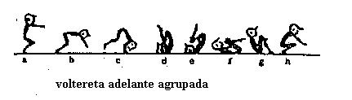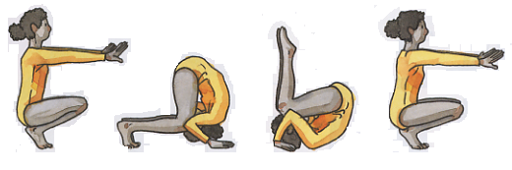
Voltereta adelante con piernas rectas y flexionadas para la recuperación.

Es igual que la anterior, pero las piernas se quedan estiradas después del impulso y el cuerpo rueda con ellas estiradas y juntas, hasta el final que se doblan para la recuperación terminando como la agrupada.
Los principales defectos a evitar son los mismos que en la anterior y además el de no extender las piernas al impulsar, dejándolas encogidas, y no agruparlas lo suficiente al final.
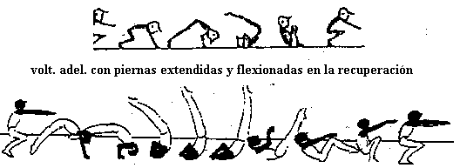
Voltereta adelante lanzada.

Se realiza con una fase de impulso mediante salto y extensión del cuerpo de modo que hay una fase de vuelo (mayor o menor según el salto). La fase de recuperación es como la anterior, con flexión de piernas.
Es muy importante amortiguar el impacto del cuerpo con el suelo, colocando las manos y absorbiendo el peso con la fuerza de los brazos, además de esconder la cabeza apoyando sobre la nuca.
Los principales defectos, además de los explicados anteriormente, son no hacer fase de vuelo y no rodar adecuadamente
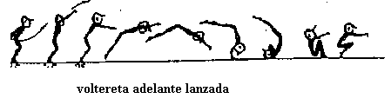
Voltereta adelante con piernas abiertas extendidas.

Se inicia igual que la voltereta agrupada pero una vez se ha iniciado el volteo, las piernas se estiran y se separan antes de que los glúteos toquen la colchoneta. En el momento que los talones de los pies contactan con el suelo, las manos se apoyan entre las piernas lo más atrás posible. Los brazos hacen fuerza contra el suelo para elevar la pelvis de la colchoneta al tiempo que los hombros se dirigen hacia adelante; a medida que el peso del cuerpo se traslada sobre los pies se va enderezando el tronco.
Para poder levantarse (recuperación) es fundamental abrir bien las piernas (cuanto mas mejor), rodar rápido y con impulso, y colocar las manos entre las piernas y muy cerca del cuerpo de manera que podamos empujar de manera efectiva con los brazos.
Los principales defectos a evitar son :
- Deficiente impulso, con lo que nos faltará energía para rodar.
- Voltereta ladeada. Se debe a que falla el apoyo de un brazo.
- Apoyar la cabeza en vez de la nuca o la espalda. Se debe a que no flexionamos bien el cuello llevando la barbilla al pecho para que la espalda se redondee y rodemos bien.
- Poca apertura de piernas. Cuanto mas abiertas, mejor nos levantaremos.
- Piernas dobladas.
- Falta de velocidad de rotación.
- Deficiente empuje de brazos. En la recuperación, apoyar las manos muy adelante. Perdemos fuerza.
- 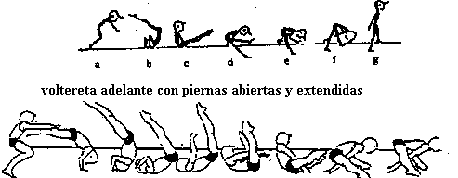Golpe de talones en el suelo.

Voltereta adelante con piernas juntas y extendidas

Impulso inicial igual que en las anteriores, en el momento en que se inicia el volteo las piernas se estiran y permanecen juntas. Se produce una fuerte flexión de la cadera que deberá deshacerse enérgicamente al terminar el volteo.

Es la voltereta mas complicada, debido a que la recuperación es difícil porque las piernas están extendidas y hacen que el punto de apoyo para levantarnos esté alejado del peso del cuerpo. Para ello es fundamental llevar un buen impulso, una buena rotación y flexionar mucho el tronco hacia delante cuando las piernas van a llegar al suelo para llevar todo lo posible el peso hacia los pies, que son el punto por donde, una vez apoyados, vamos a levantarnos.
Los principales defectos a evitar son :
- Deficiente impulso, con lo que nos faltará energía para rodar.
- Voltereta ladeada. Se debe a que falla el apoyo de un brazo.
- Apoyar la cabeza en vez de la nuca o la espalda. Se debe a que no flexionamos bien el cuello llevando la barbilla al pecho para que la espalda se redondee y rodemos bien.
- Piernas dobladas.
- Falta de velocidad de rotación.
- Deficiente empuje de brazos.
- No poner el tronco adelantado (flexionado) en la recuperación.
- Golpe de talones en el suelo.

VOLTERETAS HACIA ATRÁS

PUNTOS COMUNES A TODAS LAS VOLTERETAS HACIA ATRÁS

Es importante en todas las volteretas hacia atrás:
- no ladear la cabeza
- colocar bien las manos a los lados de la cabeza
- empujar con las manos en el suelo para aliviar el peso del cuerpo sobre el cuello
- mantener el cuerpo agrupado (encogido) de modo que forme una bola, y no extenderlo. Si lo extendemos perdemos el impulso de rotación.
- dar un buen impulso para que el cuerpo ruede. Sin impulso una rueda no se mueve

Voltereta atrás agrupada

La voltereta atrás agrupada se realiza agrupando todo el cuerpo de manera que el cuerpo quede hecho una bola que le permita rodar con facilidad.
Se comienza en cuclillas dejándonos caer hacia atrás de modo que los glúteos son la primera zona en tomar contacto, rodando a continuación toda la espalda y llevando las manos a apoyar a los lados de la cabeza. Este apoyo de las manos va a permitir que el cuerpo, al pasar rodando sobre el cuello, no transmita todo su peso sobre él. Además cuando los pies van hacia el suelo en la rotación, empujarán para elevar un poco el cuerpo y caer sobre los pies.
La voltereta atrás agrupada comienza en cuclillas y termina en cuclillas.
Hay que fijarse en que se finaliza sobre los pies, no sobre las rodillas. Cuando acabamos sobre las rodillas, es debido a una falta de empuje con las manos en el suelo. Esto además es la causa de que toda la voltereta se haga a base de forzar el cuello pues las manos no van a soportar el peso del cuerpo, y nos puede producir dolores en el cuello.
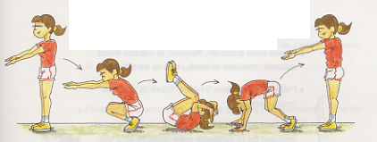

Los principales defectos a evitar son :
- Falta de impulso.
- Mala colocación de manos detrás de los hombros, lo que provocará un mal empuje de los brazos que producirá una mala recuperación y una voltereta ladeada.
- 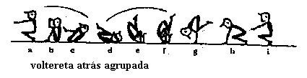Extensión del cuerpo antes de terminar de rodar. La extensión supone un
freno para la rotación.

Voltereta atrás con piernas abiertas y extendidas
Comienza igual que la anterior pero finaliza extendiendo y separando las piernas, de modo que terminamos la voltereta con los pies apoyados en el suelo con las piernas abiertas y rectas, y empujando fuerte con las manos en el suelo para incorporarnos.
Los principales defectos a evitar son :
- Falta de impulso.
- Mala colocación de manos detrás de los hombros, lo que provocará un mal empuje de los brazos que producirá una mala recuperación y una voltereta ladeada.
- Extensión del cuerpo antes de terminar de rodar. La extensión supone un freno para la rotación.
- Doblar las piernas.
En el dibujo comienza con piernas abiertas, pero se puede hacer agrupado como en las otras.
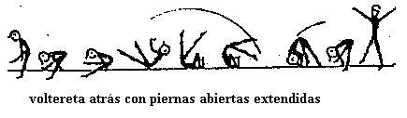
Voltereta atrás con piernas juntas y extendidas
Se comienza con las piernas extendidas y juntas bajando a tomar contacto con la colchoneta con las manos y flexionando el tronco hacia delante, de manera que cuando las manos apoyan en la colchoneta, el tronco está plegado sobre las piernas. A continuación todo funciona como una voltereta normal (apoyo de manos y empuje de brazos) pero manteniendo la extensión de las piernas.
Es importante mantener el tronco plegado sobre las piernas sin abrirse (los pies caerán mas cerca) e imprimir velocidad al giro, para que este impulso nos ayude en la recuperación, en la cual habrá que empujar fuerte con los brazos.
Es la más difícil de las volteretas atrás debido a que los pies, después de su apoyo en el suelo, quedan alejados de las manos que es donde se realiza la fuerza para la incorporación. Solo un buen impulso y un giro rápido nos van a permitir levantarnos al final de la voltereta.
Los principales defectos a evitar son :
- Falta de impulso.
- Mala colocación de manos detrás de los hombros, lo que provocará un mal empuje de los brazos que producirá una mala recuperación y una voltereta ladeada.
- Extensión del cuerpo antes de terminar de rodar. La extensión supone un freno para la rotación. Además aquí, la extensión del cuerpo nos llevará a apoyar los pies lejos de las manos, con lo que dificultará la recuperación.
- 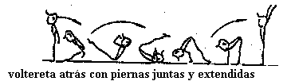Doblar las piernas.

EQUILIBRIOS

Los equilibrios dentro de la Gimnasia Artística son una muestra de la capacidad de regulación de la postura por parte de nuestro Sistema Nervioso Central , que tiene la tarea de controlar nuestros movimientos y la correcta coordinación de los distintos grupos musculares, con el fin de lograr un movimiento eficaz. Pues bien, el hombre (también la mujer, por supuesto) debido a la bipedestación (es decir, a la postura erecta sobre dos pies), tiene que desarrollar desde niño la capacidad para mantenerse en pié, y esto se consigue con la correcta coordinación de una serie de grupos musculares que, tirando unos hacia un lado y tirando otros hacia otro lado, consiguen mantener el cuerpo en equilibrio tanto de forma estática como dinámica. Aunque nosotros no seamos conscientes y pensemos que estamos relajados, 300 músculos con sus diferentes grados de tensión, permiten mantener el equilibrio. Esto ocurre de forma inconsciente puesto que es algo que hemos automatizado y ocurre como con los movimientos reflejos, sin tener conciencia de ello. Solo cuando los desequilibrios son muy grandes, somos conscientes de los esfuerzos que hacemos para reponer el cuerpo en su posición y evitar caer al suelo.
Cuando el cuerpo se invierte (cabeza abajo y pies arriba) todo el esquema que tiene nuestro cerebro acerca de nuestro cuerpo, cambia. Lo que antes era arriba, ahora es abajo y viceversa. Por tanto, debemos practicar de nuevo para que el Sistema Nervioso aprenda estas tareas motrices que son nuevas para él.
En la práctica, es fundamental que la columna vertebral esté recta y equilibrada, que no se doble el cuello como en las volteretas, pues entonces rodaríamos. POR TANTO LA BARBILLA DEBE DESPEGARSE DEL PECHO de manera que el cuello esté extendido y no flexionado como en las volteretas.
Otra cosa a tener en cuenta, es que en la posición invertida estamos apoyados en las manos, y la musculatura de los brazos no es tan poderosa como la de las piernas, de manera que así como en la posición de pie podemos aguantarnos sin caer a pesar de pequeños desequilibrios, en la posición invertida hay que ser mas cuidadosos con los detalles, puesto que los pequeños errores, se manifiestan de manera mas exagerada.

MURCIÉLAGO.

Mas que un equilibrio, es un primer paso para aprender a equilibrar nuestro cuerpo en posición invertida.
Se trata de un agarre de una de las barras de la espaldera, apoyando la espalda y elevando las piernas hasta alcanzar la posición invertida.
Es aconsejable hacer el agarre en una barra lo mas baja posible, siempre y cuando la posición sea relativamente cómoda. También es aconsejable que al bajar las piernas, una baje por delante de la otra para que la llegada de ellas al suelo sea suave, ya que si las bajas a la vez puede ser un movimiento muy brusco y puede dañarte.

VERTICAL DE CABEZA, EQUILIBRIO DE CABEZA O PINO TRES APOYOS.

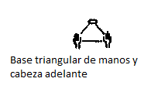
Su nombre técnico es Vertical de Cabeza y aunque se le llama “de cabeza” , se trata de un equilibrio en el que se apoyan las manos y la cabeza por eso se le llama también “tres apoyos”. Es muy importante repartir el peso del cuerpo entre las manos y la cabeza, siendo los brazos los que mas esfuerzo hagan y quitando del cuello todo el peso posible. Se comienza apoyando las manos y por delante la cabeza, formando un triángulo equilátero entre los tres apoyos.

Las rodillas están apoyadas en el suelo. La cabeza está apoyada en su parte delantera, nunca de plano ni con su trasera porque provocaría la curvatura en flexión del cuello, y con ello la voltereta.
A continuación se despegan las rodillas y se acercan poco a poco los pies hacia la posición de las manos, de manera que al acercar los pies las caderas se van elevando y el centro de nuestras caderas (que es lo que tenemos que elevar antes de subir los pies) está mas alto y resulta mas fácil de subir.
Una vez que las caderas están altas y hemos despegado los pies del suelo, estamos en una posición agrupada en lo que se llama “equilibrio de cabeza agrupado”, y desde ahí extenderemos cuidadosamente las piernas elevando los pies hasta la vertical y compensando con las caderas (adelante o atrás) los posibles desequilibrios que se puedan producir.
Es muy importante que mientras subimos los pies sigamos sintiendo el peso del cuerpo repartido entre manos y cabeza, ya que si sentimos que el peso se desplaza hacia la cabeza y disminuye de nuestras manos, estaríamos iniciando una voltereta.

Progresión en su aprendizaje

Para adquirir sensación de todo lo explicado anteriormente, es conveniente comenzar los equilibrios con el apoyo de una pared.
Comenzaremos como hemos explicado antes, pero separando la cabeza unos 10 o 15 cms. de la pared para que la curvatura de nuestra espalda no choque con la pared y nos haga rebotar.
Aunque subamos con todo el cuerpo apoyado en la pared, tenemos que llegar a quedarnos apoyados en la pared solamente con los pies, y separar éstos poco a poco buscando nuestro punto de equilibrio.

Podemos hacerlo de cuatro formas que van aumentando la dificultad, de menos a mas :
- agrupado, llegando simplemente al equilibrio con el cuerpo encogido.
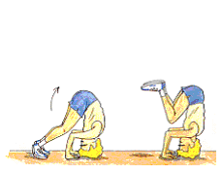
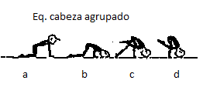

- extendido, continuando el anterior y subiendo con piernas flexionadas hasta extenderlas.
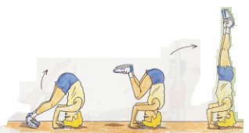

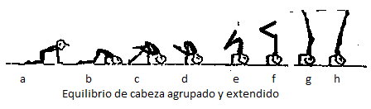

- subiendo con piernas extendidas abiertas. Igual que el anterior pero comenzando con las piernas abiertas y extendidas, manteniéndolas igual hasta llegar al equilibrio.
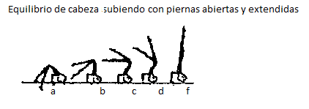

- Subiendo con piernas extendidas juntas. Igual que el anterior, pero con las piernas juntas.
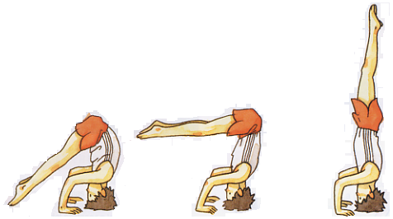
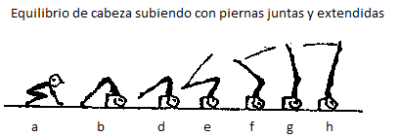
VERTICAL DE MANOS, EQUILIBRIO DE MANOS O PINO.
Su nombre técnico es Vertical de Manos. Se trata de un apoyo invertido donde todo el peso de nuestro cuerpo queda repartido entre ambas manos. Estas se colocan en el suelo con los dedos separados y ligeramente flexionados, con una separación igual a la anchura de los hombros y en dirección hacia adelante. La mirada deberá dirigirse a la punta de los dedos. Posición inicial de pie con una pierna adelantada. Desde esta posición provocaremos un desequilibrio del cuerpo hacia adelante mediante un cambio de peso a la pierna adelantada, en una acción similar a una balanza. Los brazos (hombros encajados, empujar el suelo), alineados con el tronco y la pierna posterior, van a buscar el suelo, al mismo tiempo que la pierna se eleva, logrando con ello el impulso necesario para subir a la vertical y alinear todo el cuerpo.
Los defectos mas comunes son :
- Doblar los brazos.
- Adelantar los hombros a la posición de las manos, de manera que los brazos dejan de estar en línea con el tronco, y se pierde gran parte del impulso, además de caerte hacia delante.
- No estirar el cuerpo y doblar las piernas.

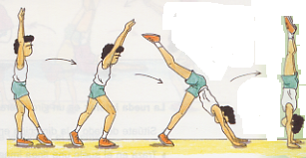

VERTICAL DE MANOS A VOLTERETA
Partiendo de una vertical de manos, se adelantan un poco los hombros y se flexiona la cabeza para esconderla entre los brazos, éstos se irán flexionando hasta colocar la nuca en el suelo y redondeando la espalda, se rodará progresivamente hasta apoyar los pies en el suelo y ponerse de pie.
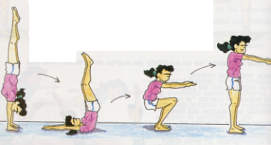

VERTICAL SECANTE
Desde vertical de manos, flexionar los brazos lentamente al tiempo que mantenemos una extensión de la columna y caderas y adelantamos exageradamente la cabeza para llevar el pecho hacia el suelo. El cuerpo arqueado, irá rodando sucesivamente hasta llegar al apoyo. Los brazos se estiran elevando los hombros y el pecho, al tiempo que las piernas juntas irán tomando contacto con el suelo, siendo los empeines: los últimos en contactar

QUINTA
Es como una voltereta atrás, pero finalizando en vertical de manos. Se comienza igual pero cuando los pies pasan por encima de la cabeza y del apoyo de manos, es decir cuando las rodillas llegan a la cara, el cuerpo se estira bruscamente y los brazos se extienden aprovechando el aligeramiento de peso sobre las manos, que supone esa extensión brusca del cuerpo. Todo el cuerpo se extiende hasta situarse en el apoyo invertido de brazos.
En el dibujo, la quinta aparece con el inicio de una voltereta atrás con piernas extendidas y juntas, pero también puede hacerse con el inicio de una voltereta agrupada. Esta segunda manera, resulta mas fácil que la primera.

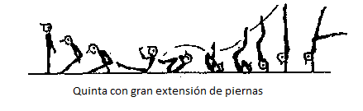

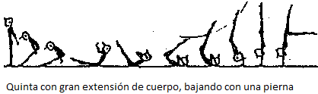

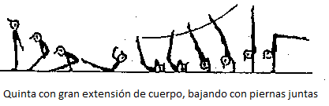

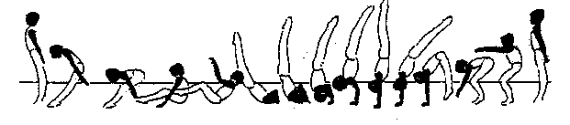

REMONTADO HACIA ATRÁS CON PIERNAS JUNTAS
Desde la posición de pie, subir los brazos a la vertical, ir arqueando toda la columna al tiempo que las manos buscan el suelo y la pelvis se dirige hacia delante para equilibrar el movimiento hasta el momento en que las manos tomen contacto con el suelo lo más próximo posible al apoyo de los pies.
Las piernas se pueden flexionar según la flexibilidad individual; sin pausa, el peso se cambia a las manos aprovechando el impulso de las piernas y la movilización de los hombros, acompañado de las caderas y cintura hasta llegar a la vertical.

PINO PUENTE (DE EQUILIBRIO DE BRAZOS A PUENTE
Desde la posición de vertical con piernas juntas y la cabeza en extensión, forzar la articulación de los hombros en la dirección opuesta al sentido de bajada de las piernas, con lo cual conseguimos un máximo arqueo de la columna dorsal y que los pies lleguen a un apoyo preciso y controlado, gracias a un movimiento de balanza. De esta manera se fijan las piernas y se produce el desplazamiento de la pelvis hacia delante, elevando primero la cintura, el cuerpo, los brazos y la cabeza que se mantenía en extensión

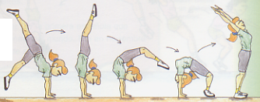

RUEDA
Es un elemento simple de la familia de los apoyos invertidos que se realiza entre los planos frontal y lateral mientras el cuerpo se desplaza con media vuelta hacia adelante y gira 360° alrededor del eje antero-posterior, con colocación alternativa de manos, pasaje por el apoyo invertido y llegada alternativa de pies. Puede realizarse sin impulso previo y con carrera de aproximación y batida.
Rueda con dos manos. Se inicia de frente con un pie adelantado y los brazos arriba. Lanzarse como para hacer una vertical, pero colocando las manos alternativamente en una línea a 90° frente a la pierna adelantada. Los brazos, el tronco y la pierna de impulsión (la retrasada) están alineados. Llegar al apoyo invertido con las piernas separadas y bajar de forma inversa de como se inició. Es importante realizar el ejercicio de forma que todos los apoyos se alineen.
La rueda lateral también puede hacerse sobre una sola mano. Para llegar a ello, puedes ensayar juntando poco a poco las manos hasta terminar con una mano sobre la otra, que es lo mismo que con una mano. A continuación, puedes ir quitando la segunda mano.
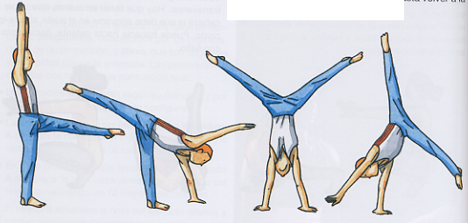
ELEMENTOS O EJERCICIOS CON DESPEGUE DEL SUELO

Son estos elementos muy parecidos a los anteriores, pero realizados de forma más rápida y explosiva, de manera que provocan un despegue del suelo.

RONDADA
Es una variedad de rueda lateral, de ejecución más explosiva y rápida. Se trata de una toma de impulso con media vuelta y recepción con piernas juntas, después de un vuelo.
Se inicia con una breve carrera y una batida y supone siempre una preparación y una toma de impulso para un ejercicio posterior hacia atrás, normalmente flic-flac que a su vez hace de preparación para mortal atrás.
Se comienza haciendo una rueda lateral y, al pasar por la posición vertical, se juntan las piernas y se realiza un giro de 90 grados. Mediante un impulso de brazos y una pequeña fase aérea nos ponemos de pie y en dirección contraria a la posición inicial, es decir, mirando en la dirección que traíamos.
El impulso lleva al cuerpo a un cuarto de giro durante el vuelo, después de la repulsión de los brazos en un movimiento denominado "corveta". La recepción se realiza sobre piernas tónicas (tensas) y ligeramente flexionadas, pelvis y hombros paralelos, para ejecutar un salto posterior.
Según la naturaleza del elemento siguiente, la recepción se hará más o menos cerca de las manos

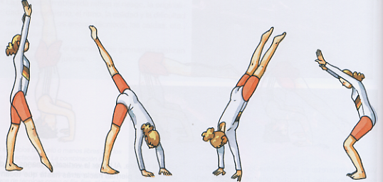

PALOMA DE BRAZOS
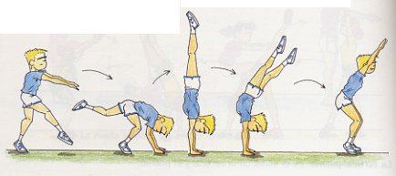
Es un giro completo del cuerpo hacia delante, como si fuera una vertical a puente pero con una fase de vuelo. El movimiento viene precedido de una pequeña carrera de impulso seguido del apoyo de manos en el suelo y un impulso para llegar a la vertical y pasarla, de manera que tras un apoyo pasajero de las manos en el suelo y del impulso dado, voy a una posición de puente pero no dejándome caer, si no de forma activa arqueándome y buscando el suelo con los pies.
Con el paso de las piernas de la vertical, daré un último impulso de los brazos en el suelo y me arquearé dando un pequeño vuelo y buscando el suelo con los pies.
Los defectos mas comunes son :
- Doblar los brazos en exceso con la intención de dar mas impulso con los brazos, de manera que podemos golpearnos la cabeza con el suelo.
- Adelantar los hombros a la posición de las manos, de manera que los brazos dejan de estar en línea con el tronco, y se pierde gran parte del impulso.
- No estirar el cuerpo y doblar las piernas.

PALOMA DE CABEZA

Es parecida a la anterior, pero se apoyan las manos y la frente para, a continuación hacer el mismo lanzamiento de las piernas que hacíamos en la de brazos, unido a una brusca extensión de los brazos

FLIC-FLAC

Es un giro completo del cuerpo hacia atrás, como una paloma de brazos pero en sentido inverso. Se comienza con un desequilibrio hacia atrás seguido de un impulso fuerte (salto) con las piernas, un arqueamiento hacia atrás del tronco con una fase de vuelo hasta situar las manos en el suelo, y después de este apoyo de manos un impulso para caer de pie.
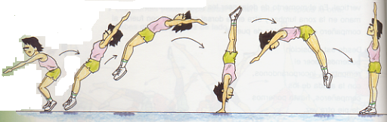

MORTAL

Se trata de realizar una voltereta en el aire, de manera que salto, giro sobre mí 360 grados y caigo de pie. Los mortales pueden hacerse hacia delante y hacia atrás.

La diferencia en la ejecución del mortal adelante y del mortal atrás, estriba en la posición de la cabeza. En el mortal adelante la cabeza va hacia delante pegando la barbilla al pecho con lo que hace girar al cuerpo hacia delante, y en el mortal atrás la cabeza va hacia tras dando un golpe de nuca con lo que hace girar al cuerpo hacia tras.

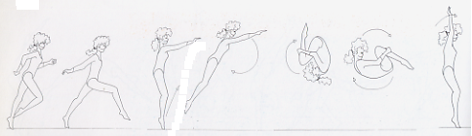

ACTIVIDADES DEL TEMA DE GIMNASIA ARTÍSTICA

ALUMNO. __________________________________________________ CURSO ___

1. ¿Qué material se emplea en la Gimnasia Artística?

Balones Barra de equilibrios Cintas Paralelas

Anillas Paralelas asimétricas Caballo de saltos Mazas

Suelo Caballo con Arcos Barra fija Aros

2. La Gimnasia Artística femenina emplea varios aparatos :

Balones Barra de equilibrios Cintas Paralelas

Anillas Paralelas asimétricas Caballo de saltos Mazas

Suelo Caballo con Arcos Barra fija Aros

3. La Gimnasia Artística masculina emplea varios aparatos :

Balones Barra de equilibrios Cintas Paralelas

Anillas Paralelas asimétricas Caballo de saltos Mazas

Suelo Caballo con Arcos Barra fija Aros

4. ¿Qué diferencia fundamental hay en el ejercicio de suelo entre la categoría femenina y la masculina, además del tiempo de ejercicio?

5. ¿Qué diferencia fundamental hay en el salto de caballo entre la categoría femenina y la masculina?
_____________________________________________________________________

______________________________________________________________________

6. Cuando estoy haciendo un ejercicio en la barra fija o en las paralelas asimétricas, y agarrado a la barra doy giros con el cuerpo alrededor de la barra, estoy haciendo

- una suelta - una dominación - un molino - una paloma - un apoyo estático

7. Cuando subo a las anillas y paso de estar colgado de ellas, a estar apoyado con las anillas a la altura de las caderas es decir, de estar abajo a estar arriba, realizo

- una suelta - una dominación - un molino - una paloma - un apoyo estático

8. Cuando estoy haciendo un ejercicio en la barra fija o en las paralelas asimétricas, suelto la barra y hago un vuelo para después volver a agarrar la barra y seguir con mi ejercicio, estoy haciendo
- una suelta - una dominación - un molino - una paloma - un apoyo estático

9. Cuando en las anillas, el gimnasta se queda estático con los brazos en cruz con una figura parecida a un crucifijo, esta haciendo

- un “San Pedro” - un “Cristo” - una “Plancha” - un “Cristo” con escuadra

10. Cuando en las anillas, el gimnasta se queda estático con los brazos en cruz con una figura parecida a un crucifijo, pero con la cabeza abajo y los pies arriba, esta haciendo
- un “San Pedro” - un “Cristo” - una “Plancha” - un “Cristo” con escuadra

11. Cuando en las anillas, el gimnasta se queda estático con el cuerpo suspendido horizontalmente, esta haciendo

- un “San Pedro” - un “Cristo” - una “Plancha” - un “Cristo” con escuadra

LA COMPETICIÓN EN GIMNASIA ARTÍSTICA.

12.- ¿Qué tres tipos de pruebas hay en G. Artística?

- Competición individual general - Competición individual por pesos
- Final por equipos mixtos - Finales individuales por aparatos
- Competición por equipos
13. ¿Cómo es cada una de ellas? ………………………………………………………
…………………………………………………………………………………………..
……………………………………………………………………………………………
……………………………………………………………………………………………
…………………………………………………………………………………………….
…………………………………………………………………………………………….
14. ¿Cómo se calcula la nota de los gimnastas, con las notas que toman los jueces? ………………………………………………………………………………………………………………………………………………………………………………………….
15. Marca cual de estas faltas se penalizan en suelo.
- Falta de amplitud en los movimientos - Falta de continuidad en los ejercicios
- Salida del tapiz - No realización completa del elemento (fallo)
- No mantener durante 2 seg. las posiciones estáticas
16. Escribe cuales son las faltas penalizadas en caballo con arcos.
………………………………………………………………………………………………………………………………………………………………………………………………………………………………………………………………………………………………………………………………………………………………………………………………………………………………………………………………………………….
17. Marca cuales estas faltas se penalizan en anillas
-Falta de amplitud en los vuelos - Falta de extensión en el cuerpo
- Apoyo de los brazos en los cables - Flexionar los brazos
- No mantener las anillas quietas - No mantener durante 2 seg. las posiciones estáticas

18. Escribe cuales son las faltas penalizadas en el caballo de saltos. …………………….
………………………………………………………………………………………………………………………………………………………………………………………………………………………………………………………………………………………………………………………………………………………………………………………………………………………………………………………………………………….
19. ¿Cómo se clasifican por su dificultad los distintos elementos o ejercicios ¿
- Por letras -Por números - Por abreviaturas
20. ¿Cuántos niveles de dificultad hay y como se llaman?
………………………………………………………………………………………

AGILIDAD EN SUELO. VOLTERETAS.

21. En las volteretas, la posición de la cabeza es fundamental. La barbilla debe estar
…… pegada….separada (elige una) al pecho, y las rodillas …cerca….lejos (elige una) del pecho para hacer que el cuerpo esté redondo.

22. En las volteretas, ¿qué importancia tiene el apoyo de las manos?
- No se usan
- Da igual usarlas que no
- Soportan el peso del cuerpo para proteger el cuello y la cabeza
- Nos ayudan a levantarnos

23. En la voltereta adelante agrupada, me tengo que levantar .. con o sin (elige una) ayuda de las manos.

24. La voltereta adelante con piernas extendidas y flexionadas para la recuperación, es muy parecida a la voltereta adelante agrupada, pero se diferencia en que las piernas
- van siempre encogidas
- van siempre estiradas
- van estiradas pero se encogen al final, antes de que lleguen los talones al suelo
- van encogidas pero se extienden al final, antes de que lleguen los talones al suelo

25. La voltereta atrás agrupada comienza en cuclillas y termina en

- rodillas - de pie - cuclillas - tumbado

26. En las volteretas atrás , las manos se colocan

- entrelazadas en la nuca - no se ponen
- apoyando las palmas a los lados de la cabeza con los dedos hacia los hombros

27. En la voltereta atrás, ¿qué ocurre si estiro el cuerpo?

- nada - ruedo más rápido - dejo de rodar

28. Comparando los dibujos de las volteretas adelante, puedes ver que la voltereta lanzada es igual a otra voltereta, pero con la única diferencia de que en la lanzada hay vuelo. ¿A qué voltereta nos referimos?

- volt. adel. agrupada - volt. adel. piernas abiertas - volt. adel. Lanzada

- volt. adel. con piernas extendidas y flexionadas - volt. adel. piernas extendidas

29. Voy a ponerte a continuación, dibujos de la realización de elementos de gimnasia en suelo. Tú, tienes que reconocerlos y poner su nombre debajo.
voltereta adelante…………………………

voltereta adelante con piernas ………………………………………
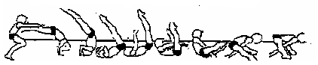
voltereta adelante con piernas …………………………………………………………..
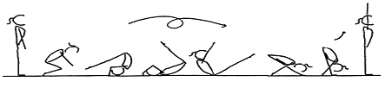
voltereta adelante con piernas………………………………………………
voltereta ………………………………………………

voltereta atrás……………………………………………………………
voltereta atrás con piernas…………………………………………………..
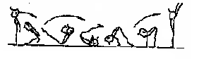
voltereta atrás con piernas…………………………………………………………………….

equilibrio de ………………………………………………………………….

equilibrio de ………………………………………………………………………
equilibrio de ………………con piernas…………………………………………….

equilibrio de………………………o …………………………………………..

………………………………………………………………………………….

……………………………………………………………………………………….

………………………………………………………………………………………………
……………………………………………………………………………..

…………………………………………………………………………….
…………………………………………………………………………………………………

……………………………………………………………………………………………………..

………………………………………………………………………………………………………

30. Pon el nombre de cada aparato en el recuadro
